C5- TUTORIEL TGT : CADASTRE

HTTPS://WWW.CADASTRE.GOUV.FR

https://www.cadastre.gouv.fr/scpc/accueil.do

EDITER L’EXTRAIT DE PLAN CADASTRAL DU LYCEE
Comment faire pour :
Editer un extrait du plan cadastral où parrail la parcelle batie où est construit
le lycee des métiers du BTP René caillié, situé à 13011 Marseille ?

- Rentrer l’adresse postale du lieu
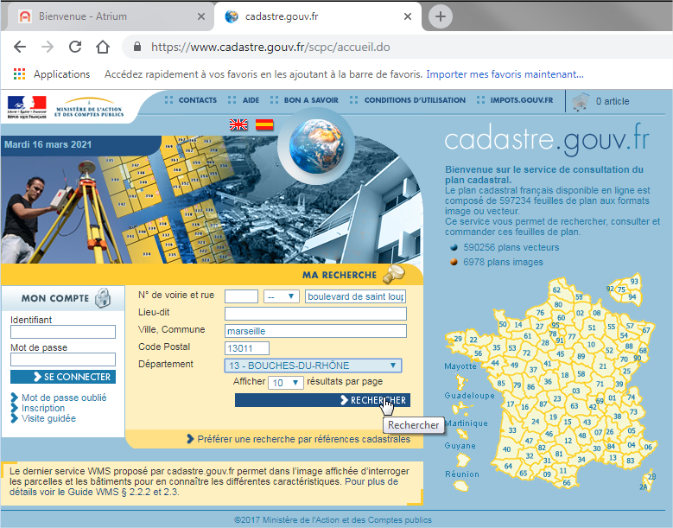

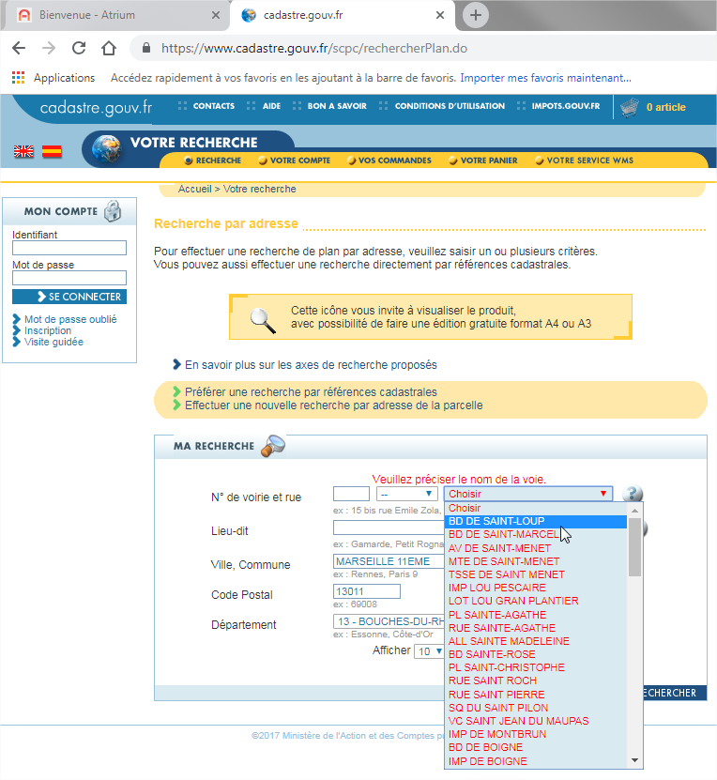
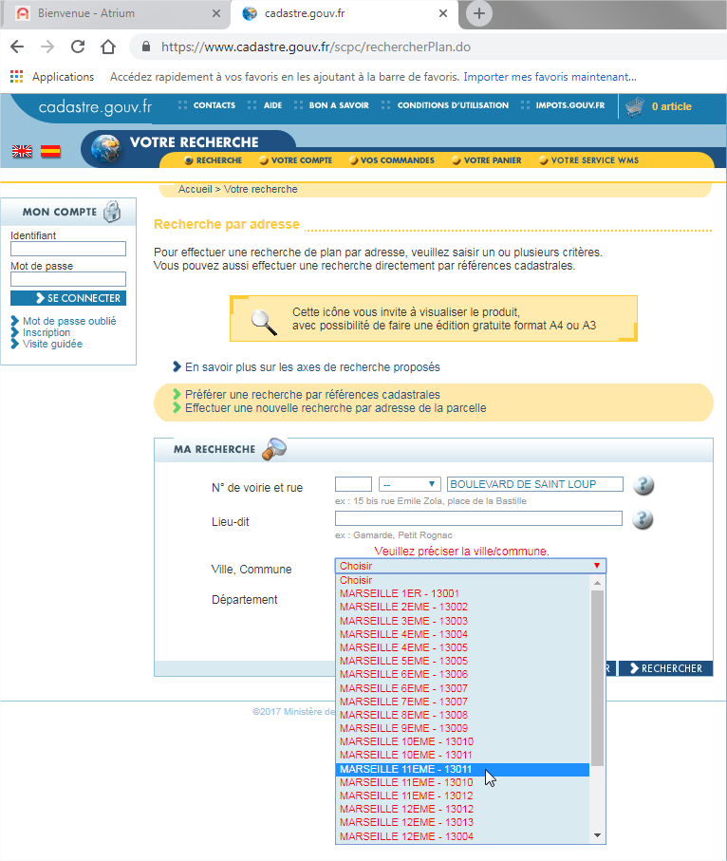
Le moteur de recherche du site cadastre.gouv est très sensible, ou peu puissant.

Il faut répondre favorablement aux demandes de ce dernier en s’adaptant à ses exigences

- Séléctionner la feuille cadastrale
ou parrait le LMRC

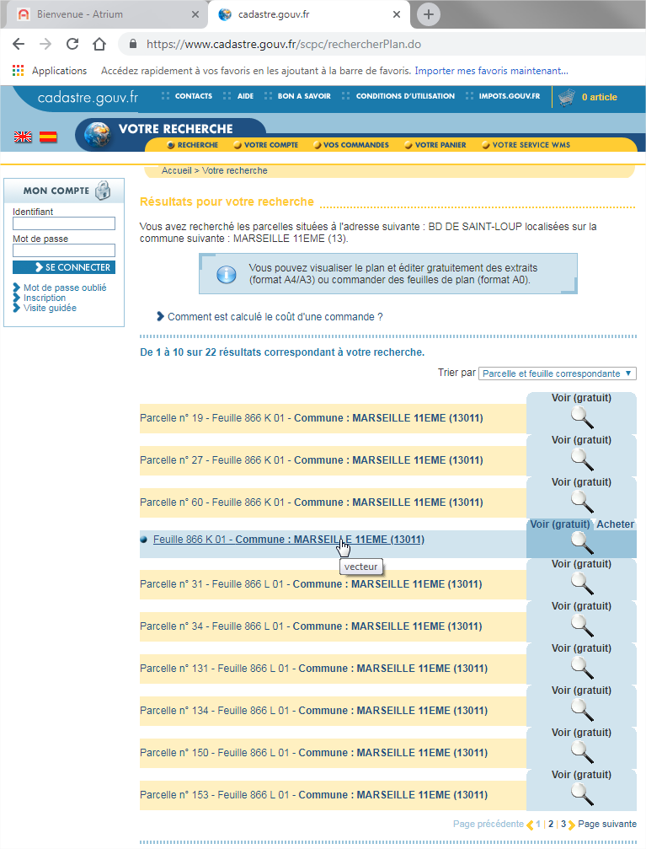

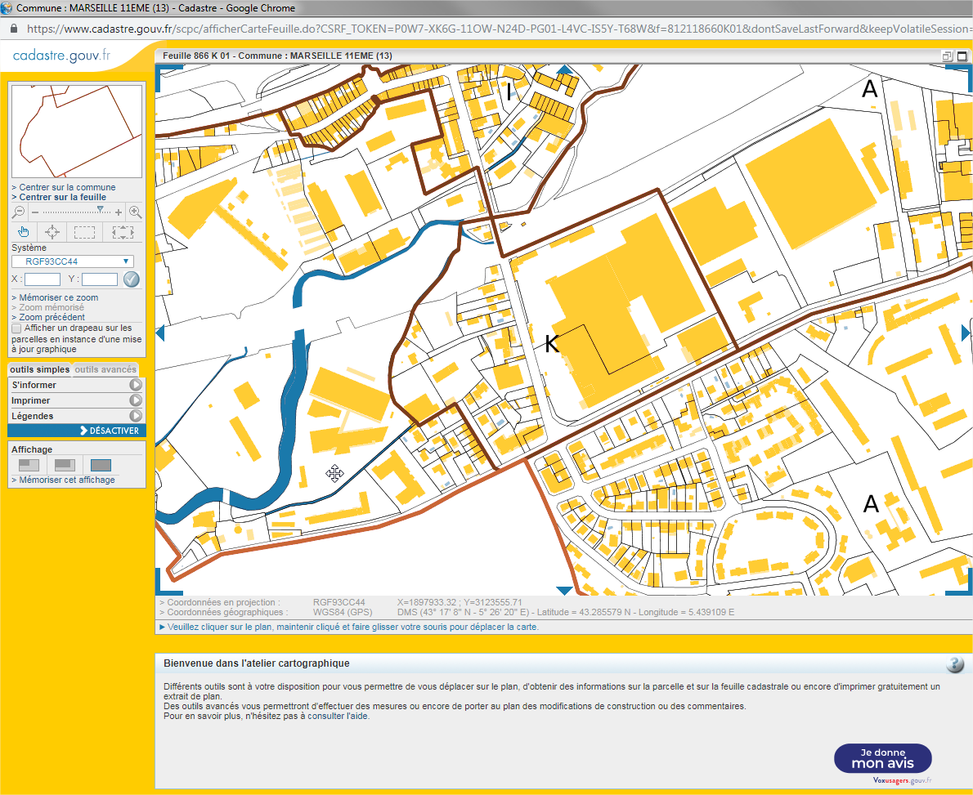

- Déplacer le plan CADASTRAL

- Zoomer & dézoomer le plan

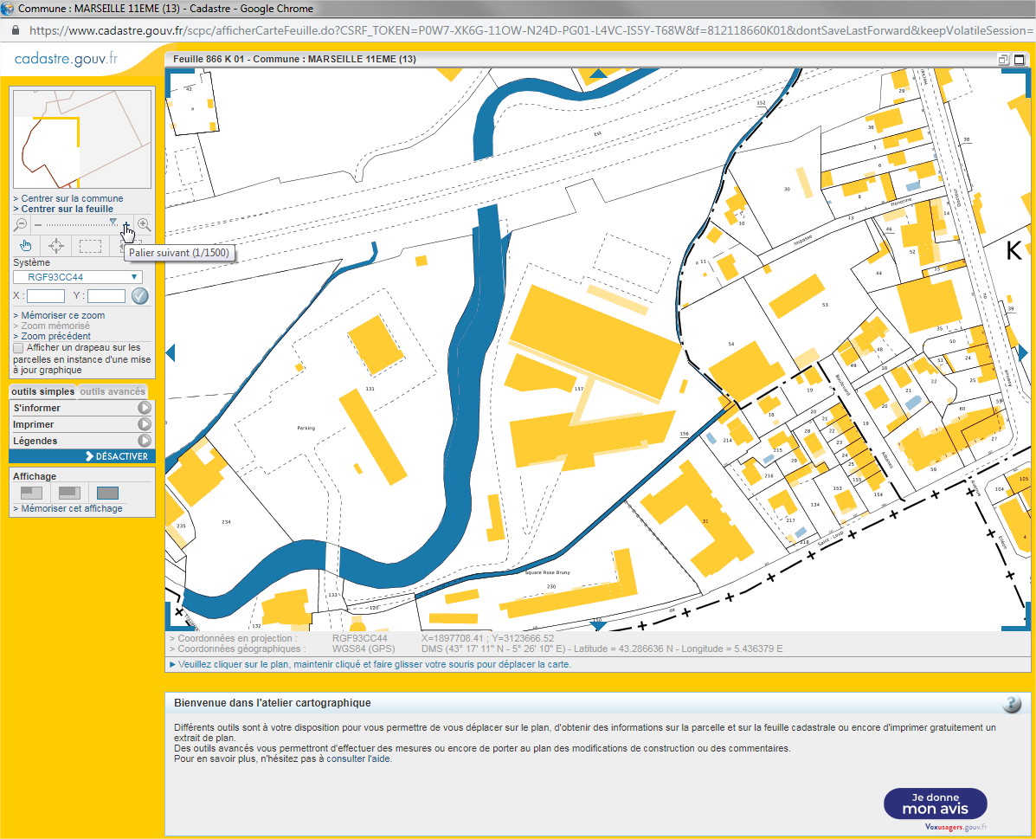

- TROUVER LES RENSEIGNEMENTS DE LA PARCELLE DU LMRC :
L’ADRESSE POSTALE
L’IDENTIFIANT CADASTRAL
LA CONTENANCE (= superficie)

- Outils simple => S’informer
- Cliquer sur la parcelle
- Valider
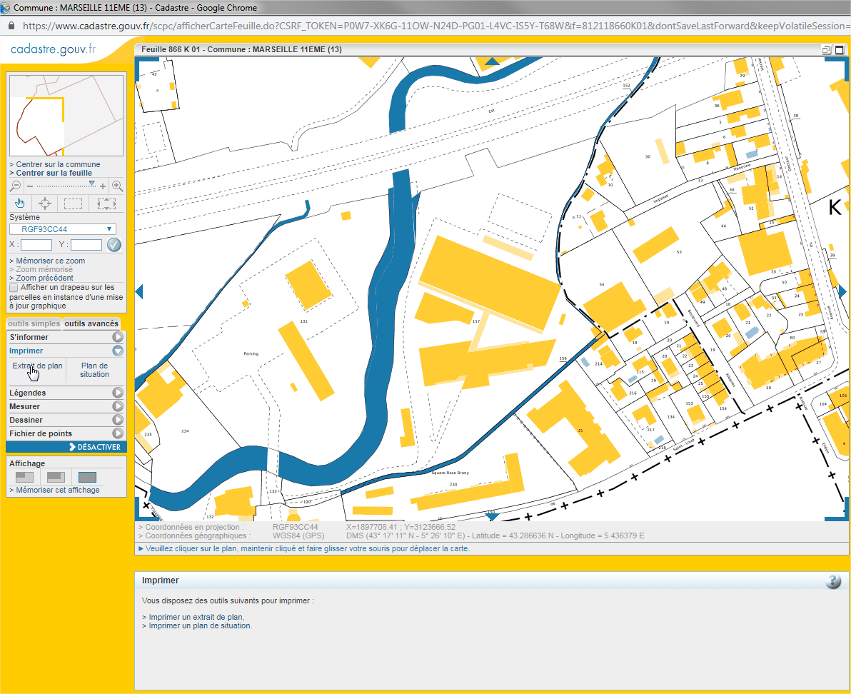

- EDITER L’EXTRAIT DU PLAN CADASTRAL
DE LA PARCELLE DU LMRC :

- Outils avancer => S’informer => Imprimer => Extrait de plan
- Déplacer le cadre bleu
- Changer de format d’édition : A3
- Conserver l’échelle d’édition : 1/1000
- Conserver l’orientation de l’édition : Portrait
- Aperçu et édition (pdf)

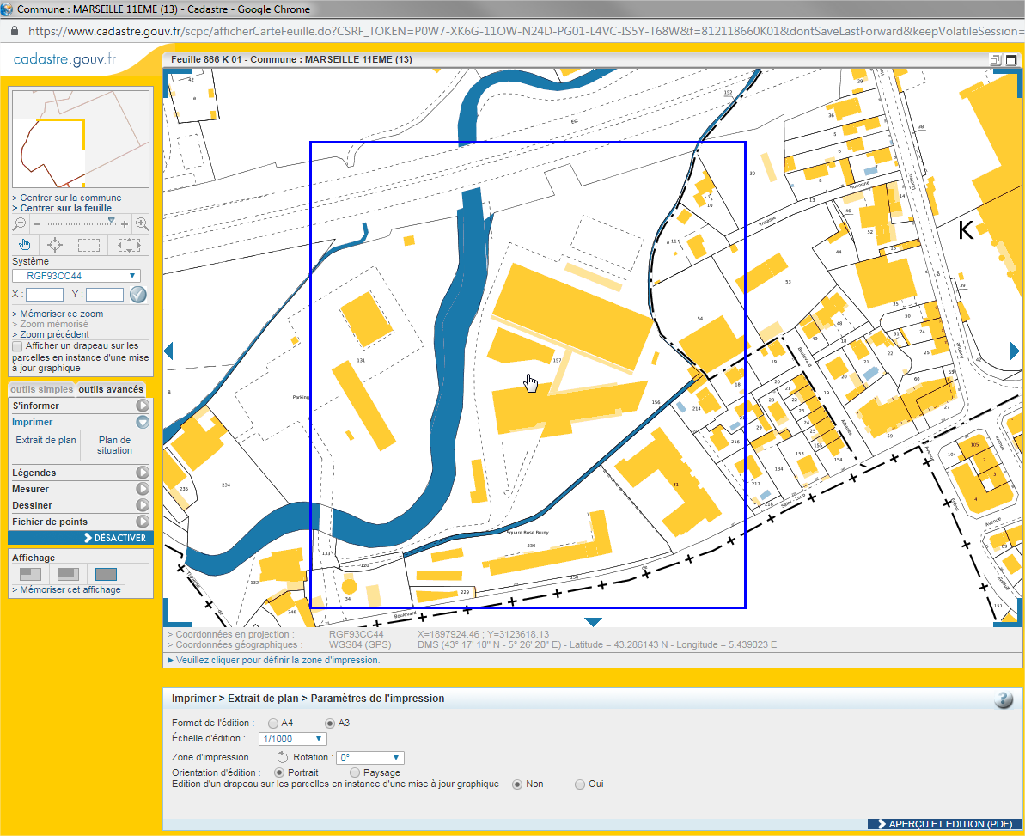

L’EXTRAIT DE PLAN CADASTRAL DE LA PARCELLE DU LMRC APPARAIT
L’identifiant parcellaire du terrain où est situé le LMRC, est :
L 157 à Marseille 13011

Section : L
Parcelle : n° 157
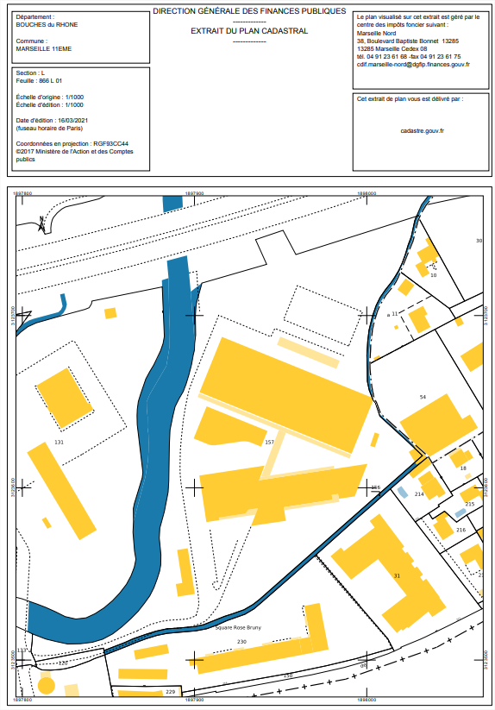
Commune : 13011 Marseille

Vous avez créé un extrait du plan cadastral, du LMRC,
de format A3, éditer à l’échelle 1/1000

L’identifiant parcellaire du terrain où est situé le LMRD, est :
L 157 à Marseille 13011

- Nommer et enregistrer cet extrait du plan cadastral LMRC, sous un nom et dans un espace approrpié

EDITER UN EXTRAIT DE PLAN CADSTRAL,
DE LA PARCELLE BATIE OU VOUS VIVEZ
Ecrire l’adresse postale de la parcelle bâtie où vous vivez.
Ecrire l’identifiant cadastrale de la parcelle bâtie où vous vivez.
Ecrire la contenance de la parcelle bâtie où vous vivez.
Nommer et enregistrer l’extrait de plan cadastral

